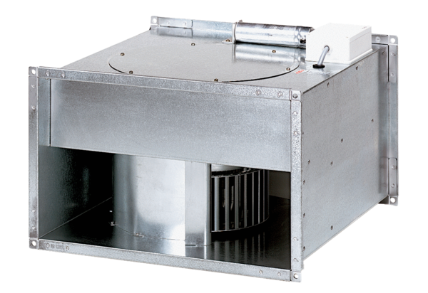Csatornaventilátor EPK 22/4 BCsomagolási egység: 1 darabVálaszték: D
Termékszám: 0086.0651Gyártó: MAICO

